客户需求调研单

医院名称 |  | 省人民医院 |  | 申请日期 | 2021年3月22日
需求系统 |  | 住院收费系统 |  | 反馈科室 | 财务科
填单人 |  | 赵有晨
需求提交人 |  | 1-12F |  | 联系电话
问题或需求描述 | 菜单: 住院收费员管理---住院收费员结账查询  现状: 红色框的发票总金额的价格与博斯接口那边的价格一致，但是蓝色框里的金额加起来的总额与红色框的发票总额不符。  期望实现内容: 红色框的金额与博斯接口的一致，蓝色框的金额总和应与红色框的总金额一致，橙色框的内容去掉，绿色框的内容不要改动它。  期望完成时间:2021年9月15日  需求背景：
问题类型 |  | 系统BUG 新增需求 □接口 □流程改造 其它服务
工程建议解决方案
信息科或主管部门确认人签字

附图1：
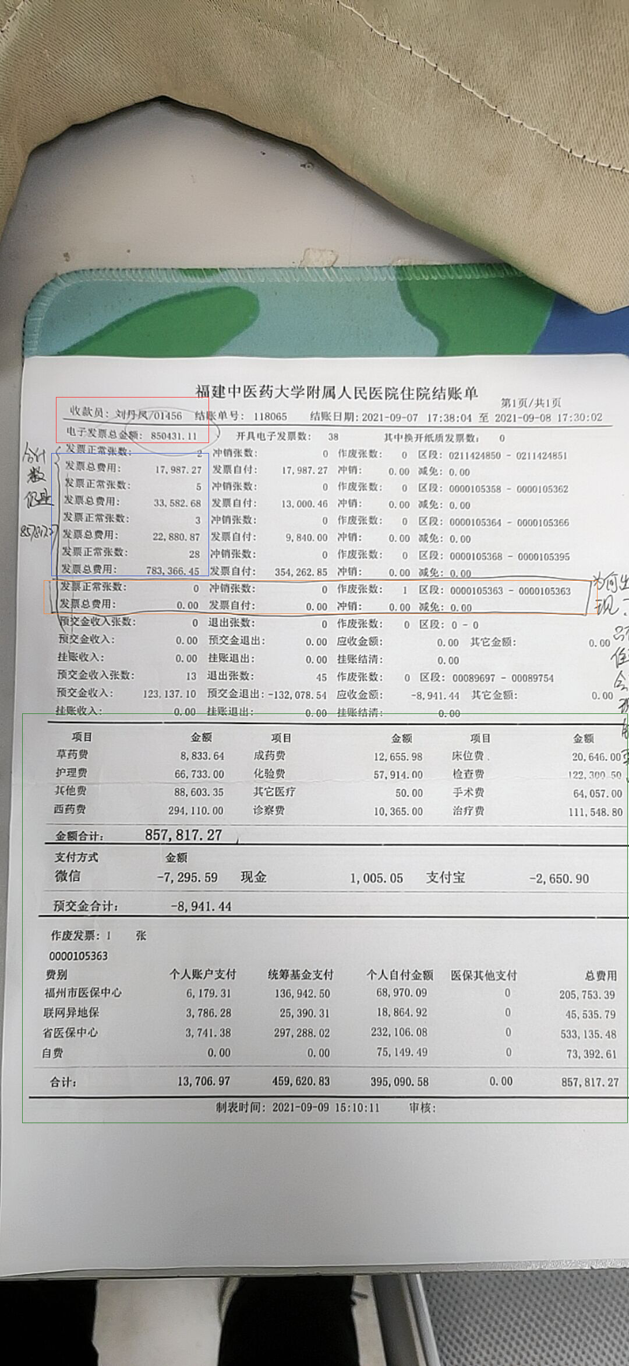

图2：这个是原图
